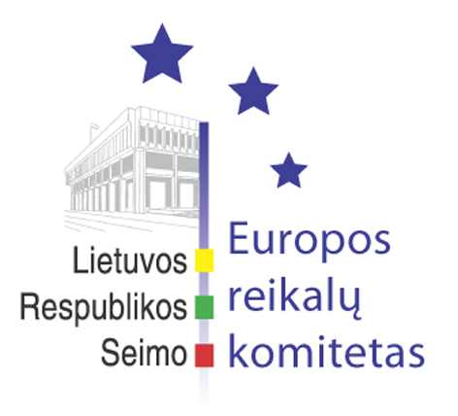
Europos reikalų komiteto pranešimas žiniasklaidai

2008-03-14

Seimo komitetai siūlo ieškoti Lietuvos žemės ūkio sektoriaus išskirtinumo

2008 m. kovo 14 d. bendrame Europos reikalų ir Kaimo reikalų komitetų posėdyje buvo išklausyta informacija apie Europos Komisijos inicijuotą Europos Sąjungos Bendrosios žemės ūkio politikos „sveikatingumo patikrą“.
Žemės ūkio ministerija mano, kad ES Bendrosios žemės ūkio politikos reforma turėtų būti įgyvendinama nuosekliai ir palaipsniui, tačiau žemės ūkio sektorius turi būti ir toliau finansuojamas iš ES biudžeto. Siekiant išmokų sistemos supaprastinimo tikslinga įvairias teises į išmokas apjungti į vieną, o naujosioms valstybėms narėms leisti pratęsti iki 2013 m. vienkartinės išmokos už plotą schemos taikymą. Lietuvos pozicijoje siūloma, kad kai kurios intervencinės priemonės turėtų būti išlaikytos “miegančiame” režime, t. y. jas galima būtų pritaikyti tam tikrame žemės ūkio sektoriuje susiklosčius krizinei situacijai.
Lietuva nuolat kelia klausimą, kad siekiant suvienodinti konkurencines sąlygas naujųjų ES valstybių narių ūkininkai gautų tokio paties dydžio paramą kaip ir senųjų ES valstybių narių. Vis dėlto, kol kas siūloma sistema tokio lygiateisiškumo nenumato, kadangi paramos dydis senosioms valstybėms narėms siejamas su jos apimtimis ankstesniais referenciniais metais, kai išmokos priklausė nuo gamybos produktyvumo. Žemės ūkio rūmų atstovų paskaičiavimu, vidutiniškai naujosioms ES valstybėms narėms parama už vieną hektarą sudarytų apie 200 eurų, kai tuo tarpu senųjų ES valstybių narių ūkininkams – apie 400 eurų už hektarą.
Apibendrindamas diskusijas Europos reikalų komiteto pirmininko pavaduotojas Petras Auštrevičius pažymėjo, kad žemės ūkio finansavimas iš ES biudžeto nemažės iki šios finansinės perspektyvos pabaigos 2013 m. ir kad būtina ieškoti Lietuvos žemės ūkio sektoriaus išskirtinumo. Šiam pasiūlymui buvo pritarta bendru sutarimu.

Parengė:
Europos reikalų komiteto patarėjai
Julijus Glebovas, tel. 2396861, el.p. Julijus.Glebovas@lrs.lt
Evaldas Sinkevičius, tel. 2396372, el.p. EvSink@lrs.lt

